淡江時報 第 1202 期
【111學年度教學特優教師】會計系教授張瑀珊：教學就是一個靈魂影響一眾靈魂
教學特優教師
【記者陳浩專訪】「教學就是一個靈魂影響一眾靈魂。」談起教學理念，會計系教授張瑀珊教授眼中閃著熱誠的光芒。榮獲教學特優教師的張瑀珊，教學生涯15年以來，她認為，每個人都有自己的靈魂，「每一次的相遇，都是一個靈魂與一眾靈魂的互動與影響，在這個過程中，不僅老師影響著學生，學生同樣也在塑造著老師的世界。」

張瑀珊回憶道，曾經有次期中考，班上有人考滿分，有人卻只考2分，分數的極端差異讓她感到壓力與挑戰，面對這樣的狀況，她開始反思自己的教學策略，並加以調整，她說：「標準差真的很大，但我要做的不是降低標準，而是找到方法幫助更多學生。」對於優秀的學生如榮譽學程學生、欲申請國科會專題的學生，張瑀珊依照時程、循序漸進，輔導學生完成各項挑戰，寒暑假也不放鬆繼續精進。

對於教學，張瑀珊相當重視備課，她說：「連笑話都要備課，因為這是燃起課堂氣氛重要的一部分。」學生在輕鬆的氛圍中，才能更專注於後續的學習內容。她在每個理論之間都插入笑話，趁學生聽完笑話注意力集中時，再補上一個理論，使學生吸收效果更好，她分享：「曾經有學生記錯上課時間，提早到教室，正好是張瑀珊教外系會計課，他發現老師的笑話，上禮拜就講過，為什麼同學聽了笑得這麼開心？」這段插曲讓她更堅信備課的重要性。

她的用心也體現在每次課後的輔導中，幫助那些需要更多支持的學生，一步步緊跟上進度，真正做到教學與輔導並行，「教學不只是傳授知識，更是陪伴與引導，輔導與教學從來無法分開。」張瑀珊強調，面對不同背景與需求的學生，教學早已跳脫單純的知識傳遞。

「需要透過輔導與學生心裡有連結，最重要是和學生站在一起。」張瑀珊分享，有次晚上正收拾包包時，突然傳來一陣急促敲門聲，那名學生面露焦急，即使已準備離開，張瑀珊仍然毫不猶豫地，留下來安撫陪伴學生，得知原來其憂鬱症藥物已用完，情緒變得難以控制。張瑀珊深知，作為老師，必須在學生最需要幫助的時刻伸出援手。她說：「老師的責任不是下課鐘響起就結束，而是在學生的每一個關鍵時刻，給予支持與指導。」

張瑀珊的教學理念，深深根植於對學生的關懷與情感連結，在她的課堂上，學生能深刻感受到老師的支持與鼓勵，經過細心的輔導，張瑀珊幫助過許多學生，克服學業與生活中的困難，讓他們在每一次挑戰中，找到自信與方向，她深信，「教師就是學生成長道路上的引路人。」
2024/12/23

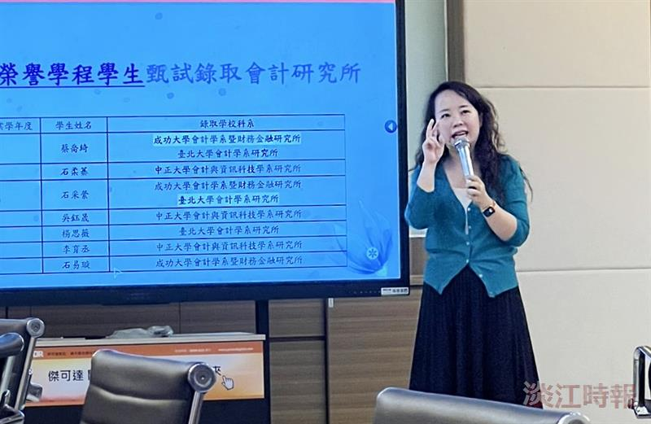
張瑀珊用心幫助需要更多支持的學生，一步步緊跟上進度。（攝影／舒宜萍）

